Мастер-класс «Изучение свойств Ленты Мёбиуса».
7-й класс (занятие НОУ)

Для многих людей математика является и трудной, и непонятной, и неинтересной. Современник Сухомлинский считал, «что чувство удивления – могучий источник желания знать: от удивления к знаниям – один шаг». А математика замечательный предмет для удивления. Одним из таких предметов является лента Мебиуса.
Интересность ленты заключается уже в том, что в отличие от обыкновенного листа бумаги она имеет только одну поверхность, а не две. То есть, если начать закрашивать лист бумаги, не переходя через грань, то закрасится только одна сторона. Если проделать то же самое с лентой Мебиуса, лента закрасится с обеих сторон. Загадки продолжаются, и когда мы начинаем разрезать ленту Мёбиуса. Лист Мёбиуса служил вдохновением для скульптур и для графического искусства.
Цель занятия:
-определить и опытно – экспериментальным путём проверить удивительные свойства ленты Мёбиуса.
В соответствии с поставленной целью определились следующие задачи:
- раскрыть понятие топологии;
-изучить вклад А.Ф. Мёбиуса в развитие науки топологии;
- описать лист Мёбиуса и процесс его изготовления;
- показать использование листа Мёбиуса в искусстве;
- разработать методику определения удивительных свойств листа Мёбиуса;
- проверить опытно-экспериментальным путём эти свойства.

Перед занятием учитель раздает обучающимся полоски бумаги, ножницы, фломастеры и клей.

Читается отрывок из стихотворения Наталии Юрьевны Ивановой «Лист Мёбиуса»
Лист Мебиуса - символ математики,
Что служит высшей мудрости венцом…
Он полон неосознанной романтики:
В нем бесконечность свернута кольцом.
В нем – простота, и вместе с нею – сложность,
Что недоступна даже мудрецам:
Здесь на глазах преобразилась плоскость
В поверхность без начала и конца.
Здесь нет пределов, нет ограничений,
Стремись вперед и открывай миры,
Почувствуй силу новых ощущений,
Прими познанья высшего дары…

Вопрос: Попробуйте предположить, о чём сегодня пойдет речь. Затем учитель предлагает обучающимся склеить концы полоски бумаги (учитель склеивает полоску не кольцом, а в виде ленты Мёбиуса).

1. А.Ф.Мёбиус и его удивительное открытие.
Август Фердинанд Мёбиус - немецкий математик и астроном-теоретик. Родился в городе Шульпфорте. Профессор Лейпцигского университета с 1816 года. Установил существование односторонних поверхностей (1858г.) одна из которых – Лист Мёбиуса. В возрасте 68 лет Мёбиусу удалось сделать открытие поразительной красоты.
… На улице шел дождь. Вид из окна навевал тоску. В кресле сидел мужчина. Мысли у него были разные, но ничего особенного не приходило на ум. На пороге появилась любимая жена. Она была разгневана, что для мирного дома Мёбиусов было невероятно. Жена категорически требовала уволить служанку, которая неправильно сшила ленту. Хмуро разглядывая ленту, профессор воскликнул «Ай да, Марта! Девочка не так уж и глупа. Ведь это же односторонняя кольцевая поверхность. У ленточки нет изнанки!» Мёбиус сделал открытие – получил поверхность, которая имеет лишь одну сторону. (до него считалось, что любая поверхность имеет две стороны)

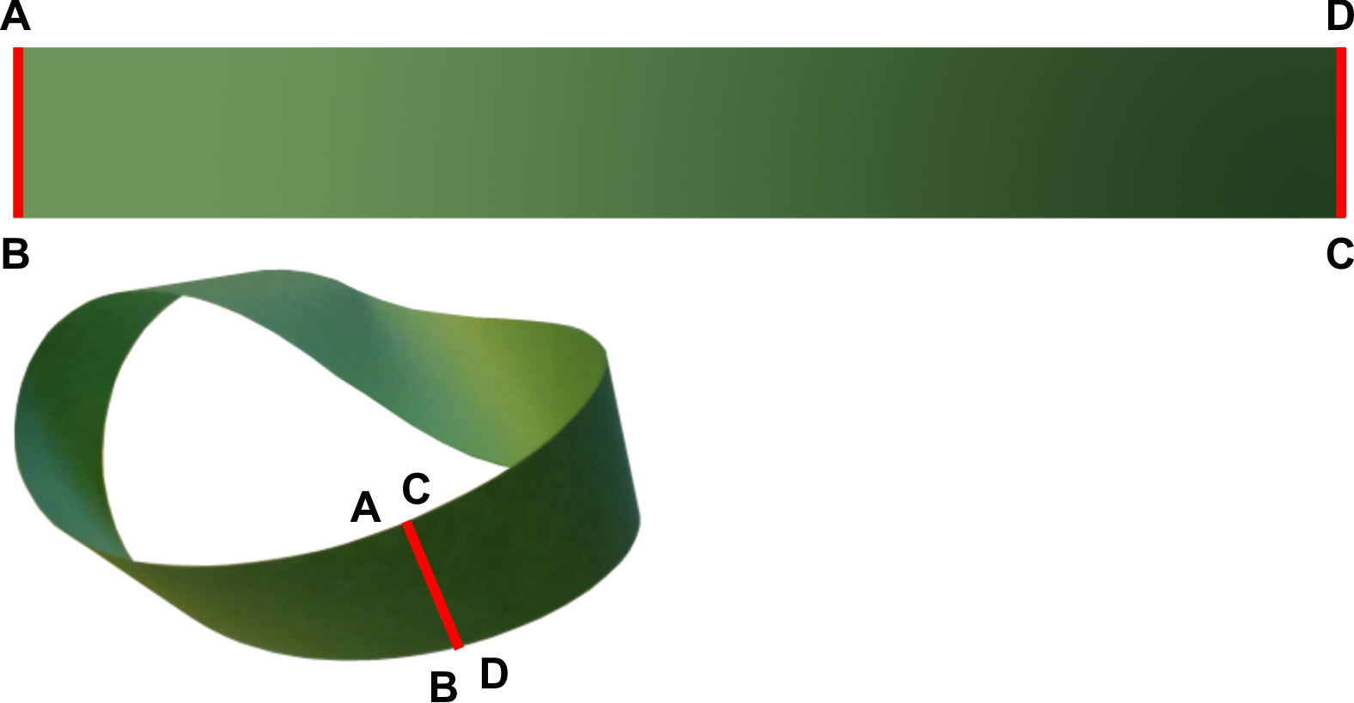

2. Описание изготовление Ленты Мебиуса.
Лист Мебиуса относится к числу математических неожиданностей. Чтобы изготовить лист Мебиуса, возьмём бумажную ленту ABCD. Прикладываем ее концы AB и CD друг другу и склеиваем. Но не как попало, а так, чтобы точка A совпала с точкой С, а точка B с точкой D. Перед склейкой перекручиваем ленту один раз (на 180°). Получилось знаменитое в математике бумажное кольцо.
3. Эксперименты с Лентой Мёбиуса.
Для проведения экспериментов я изготовила несколько лент длиной 35см, шириной 5см. Чтобы понять, в чем особенность листа Мебиуса проводила опыты с обычным бумажным кольцом и листом Мебиуса.
развернуть таблицу (проводятся с обычным кольцом и листом Мебиуса, результаты сравниваются)
Эксперимент 1
Закрасим полностью только одну сторону колец.
Обычное кольцо  Только одна сторона закрашена, а другая нет. | Лист Мёбиуса  Весь лист целиком закрашен.
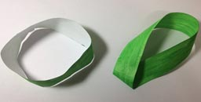
- Ребята, сравните, что у вас получилось, какой вывод можно сделать?
Вывод: Вся поверхность ленты Мебиуса покрашена полностью. Лист оказался закрашенным полностью, а ведь мы его даже не переворачивали. Даже если бы хотели повернуть, то не смогли бы, потому что лист Мебиуса имеет только одну сторону. Лист Мёбиуса – односторонняя поверхность.
развернуть таблицу
Эксперимент 2
Разрежем кольца вдоль пополам, по линии параллельной краям
Обычное кольцо  Получилось два одинаковых кольца. | Лист Мёбиуса  Получилось одно большое перекрученное кольцо в виде восьмёрки.
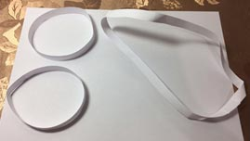
Теперь выполним следующий эксперимент. В результате 2 эксперимента с листом Мёбиуса получилась перекрученное кольцо в виде восьмерки. Окрасим только одну сторону. В результате только одна сторона кольца и окрасилась.
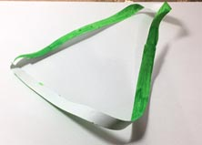
Вывод: При подобном разрезании лист Мёбиуса утрачивает свои свойства.
Эксперимент 3
Разрежем кольца вдоль от края на 1/3 ширины кольца
Обычное кольцо  Получилось два кольца разной ширины. | Лента Мёбиуса  Два перекрученные сцепленные между собой кольца: диаметр первого кольца в два раза больше диаметра второго, ширина первого кольца в два раза меньше.
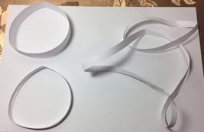
Теперь в рамках 3 эксперимента проведем следующий эксперимент: на полученных в результате разрезания ленты Мёбиуса двух кольцах поставим точку и проведем линию не прерываясь. Непрерывная линия будет проходить только по одной стороне большого кольца. Значит, это кольцо не лист Мёбиуса. И непрерывная линия будет проходить по всей поверхности маленького второго кольца. Значит, это лист Мёбиуса.
Вывод: При подобном разрезании лист Мёбиуса не распадается на две отдельные части, а остается связным. Но при разрезании он теряет свое свойство односторонности.
Эксперимент 4
Закрасим непрерывной линией только один край колец
Обычное кольцо  Закрашен только край кольца, второй край не закрашен. | Лента Мёбиуса  Линия края получилась непрерывно закрашенной на всём кольце.
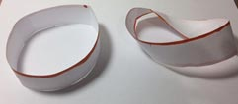
Вывод: У листа Мебиуса не только одна сторона, но и один край.
развернуть таблицу
Эксперимент 5
На внутренней поверхности стоит некто X, а по внешней поверхности идет в любую сторону некто Y.
Обычное кольцо  X и Y никогда не встретятся, не пересекая края. | Лист Мёбиуса  X и Y встретятся, не пересекая края в любом случае.
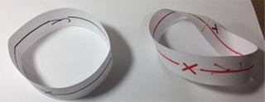

Вывод: Поверхность листа Мебиуса является односторонней и непрерывной.
развернуть таблицу
Эксперимент 6
Поставим точку на одной стороне каждого кольца и начертим непрерывную линию вдоль него, пока не придём снова в отмеченную точку.
Обычное кольцо  Линия проходит вдоль кольца по одной стороне, сходясь в точке начала.  Вторая остаётся чистой. | Лента Мёбиуса  Непрерывная линия проходит по двум сторонам, заканчиваясь в начальной точке.
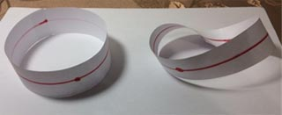
Вывод: Поверхность листа Мёбиуса непрерывна.
Результаты экспериментов.
- Лист Мёбиуса имеет одну сторону (поверхность). Это подтверждают результаты 1,4,5 экспериментов.
- Лист Мёбиуса имеет один край. Результат 4 эксперимента.
- Если пустить по поверхности листа Мёбиуса движущиеся объекты, они будут двигаться бесконечно долго, т.е. поверхность непрерывна. Это подтверждают 5 и 6 эксперименты.
- Листу Мёбиуса присуще свойство – связность.
- Лист Мёбиуса, как и любая топологическая фигура, не меняет своих свойств, пока её не разрезают, не разрывают, или не склеивают его отдельные куски. Это подтверждают эксперименты 3 и 2.
- Сферы применения листа Мёбиуса
- Лента Мёбиуса – вовсе не абстрактная фигура, нужная лишь для целей математики, она нашла применение и в реальной повседневной жизни.
4. Применение Ленты Мёбиуса.
Лента Мёбиуса в быту.
Лопасти обычного бытового миксера и бетономешалки выполнены в виде ленты Мёбиуса. | 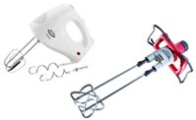
Лента Мёбиуса в технике.
1) Шлифовальная лента. В 1969 году советский изобретатель А.Губайдуллин получил авторское свидетельство на шлифовальное устройство с лентой Мёбиуса. Срок работы шлифовальной ленты увеличился вдвое. | 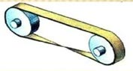
2) По принципу этой ленты функционирует в аэропорту лента, передвигающая чемоданы из багажного отделения. Такая конструкция позволяет ей служит дольше в связи с равномерным изнашиванием. | 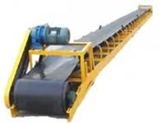
3) В метро ручка эскалатора – это лента Мёбиуса, это позволяет равномерно изнашиваться и продлевать срок действия резины. | 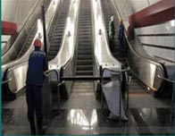
4) Благодаря ленте Мёбиуса были созданы кассеты для магнитофона, которые давали возможность слушать их с двух сторон, не переворачивая. | 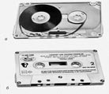
5) Наконечник бура для скважин так же выполнен в форме ленты Мёбиуса. | 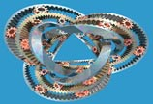
6) Американские горки. | 
5. Лента Мёбиуса в искусстве и архитектуре.
Лента Мебиуса – широкое поле для вдохновения. Сложно оценить важность значения открытия ленты Мебиуса, которое вдохновило не только большое множество ученых, но и писателей, художников, архитекторов.
1) Самой известной работой, посвященной ленте Мебиуса считается картина Moebius Strip II, Red Ants или Красные Муравьи голландского художника-графика Маурица Эшера. На картине представлены муравьи, карабкающиеся по петле Мебиуса с обеих сторон, на самом деле сторона всего одна. Муравьи ползут по бесконечной петле друг за другом по одной и той же поверхности.  Художник черпал свои идеи из статей и трудов по математике, он был глубоко увлечен геометрией. | 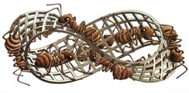
2) Библиотека в Казахстане. | 
3) В г.Москва напротив станции метро «Фрунзенская» в 1997 году установлен памятник ленте Мёбиуса. Авторами памятника являются скульптор Налич А.З., архитектор Иванченко О.Н. и строитель Федорков Г.Л. На постаменте философская надпись: «Разные токи зрения на один предмет» | 
4) В г.Минск напротив Национальной академии наук установлен также памятник ленте Мёбиуса. | 
Лента Мёбиуса и дизайн ювелирных украшений, одежды и обуви.
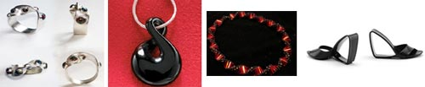
6. Лента Мёбиуса и гипотезы.
Молекула ДНК схожа с листом Мёбиуса?
Есть предположение, что спираль ДНК сама по себе тоже является фрагментом ленты Мёбиуса и только поэтому так сложно расшифровать генетический код. Более того – такая структура вполне логично объясняет причину наступления биологической смерти – спираль замыкается сама на себя и происходит самоуничтожение.

Существовала гипотеза, которую выдвинул советский цитолог Навашин, что форма кольцевой хромосомы по строению аналогична ленте Мебиуса. На эту мысль ученого натолкнул тот факт, что кольцевая хромосома, размножаясь, превращается в более длинное кольцо, чем в самом начале, или в два небольших кольца, но как в цепи продетых одно в другое, что очень напоминает выше описанные опыты с листом Мебиуса.
Вселенная замкнута в ленту Мёбиуса?
Физики-теоретики пришли к выводу, что наша Вселенная, вполне вероятно, замкнута в ленту Мёбиуса. Согласно теории относительности – чем больше масса, тем больше кривизна пространства. Эта теория полностью подтверждает предположение, что космический корабль все время летящий прямо, может вернуться к месту старта. Это подтверждает неограниченность и конечность Вселенной.
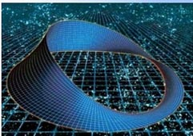
Пока это всего лишь гипотезы, у которых есть как сторонники, так и противники. Кто знает, к какому открытию подведет ученых, казалось бы, такой простой объект, как Лента Мебиуса.

Список литературы
- Горохова Л.И. «Уроки математики». Современная школа, Москва, «Глобус», 2009.
- Депман И.Я. «За страницами учебника математики». Москва, «Просвещение», 1989.
- Леонова О.А. Введение в топологию «Лист Мёбиуса».
- Журнал «Квант», 1978, №6
- Клиффорд Пиковер «Великая математика» М. «БИНОМ Лаборатория знаний», 2015
- Фоменко А. Т., Фукс Д. Б. «Курс гомотопической топологии». — М.: Наука, 1989.

